ПЛАН РАБОТЫ ЮИД
№ | Мероприятие | Ответственные
Сентябрь
1 | Организационное собрание отряда ЮИД | Руководитель отряда ЮИД  Разгуляева В.А
2 | Организация и проведение праздника «Посвящение первоклассников в пешеходы» | Руководитель отряда ЮИД, классные руководители 1-х классов, отряд ЮИД
3 | Акция «Шагающий автобус» для первоклассников | Руководитель отряда ЮИД, классные руководители 1-х классов, отряд ЮИД
4 | Познавательная игра «Мой друг велосипед» | Руководитель отряда ЮИД, отряд ЮИД, учащиеся 2 класса
5 | Участие в различных интернет-акциях, конкурсах | Руководитель отряда ЮИД, отряд ЮИД
Октябрь
1 | Конкурс рисунков для начальной школы «ПДД глазами детей» | Руководитель отряда ЮИД, классные руководители начальных классов, отряд ЮИД
2 | Проведение тестирования на знания ПДД | Руководитель отряда ЮИД, отряд ЮИД
 | Выпуск стенгазет по ПДД
3 | Подготовка памяток для учащихся «Осенние каникулы» | 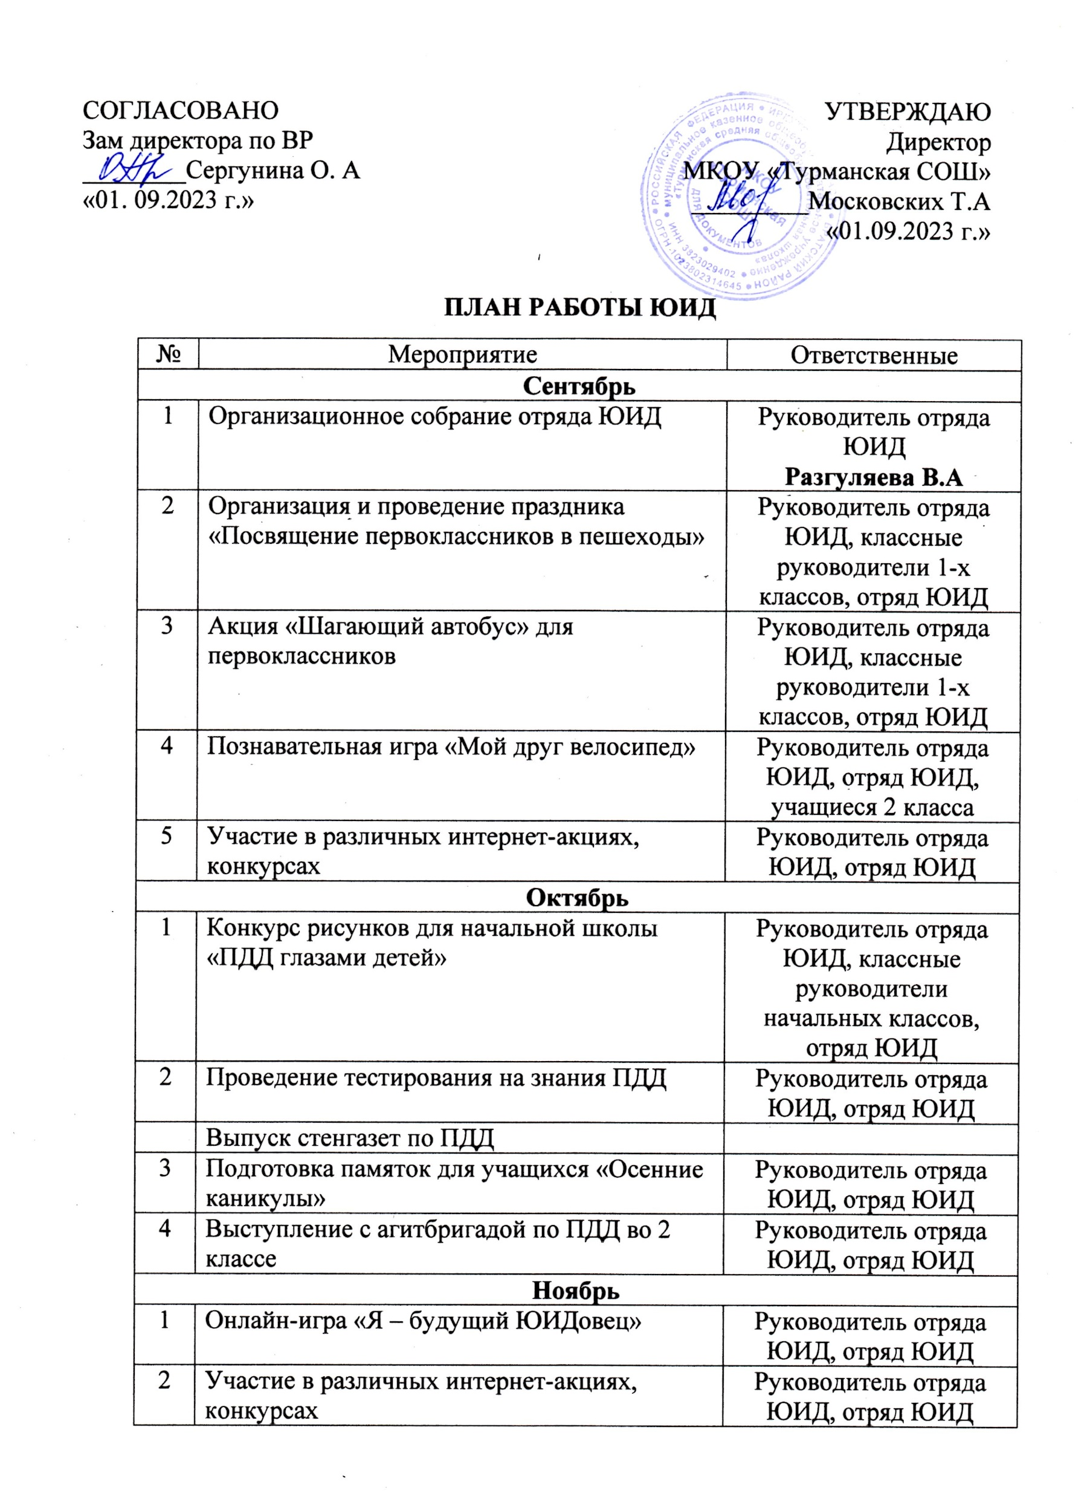  Руководитель отряда ЮИД, отряд ЮИД
4 | Выступление с агитбригадой по ПДД во 2 классе | Руководитель отряда ЮИД, отряд ЮИД
Ноябрь
1 | Онлайн-игра «Я – будущий ЮИДовец» | Руководитель отряда ЮИД, отряд ЮИД
2 | Участие в различных интернет-акциях, конкурсах | Руководитель отряда ЮИД, отряд ЮИД
3 | Проведение пропагандистских акций, посвященных:  -Всемирному дню жертв ДТП;  -Дню матери; | УО, руководитель ЮИД, ГИБДД
4 | Конкурс рисунков на тему БДД | Руководитель отряда ЮИД
Декабрь
1 | Рейды по соблюдению правил дорожного движения учащимися школы | Руководитель отряда ЮИД
2 | Выступление с агитбригадой по ПДД в 3 классе | Руководитель отряда ЮИД, отряд ЮИД
3 | Конкурс тематической игрушки «Новогодняя игрушка – безопасности подружка» | Руководитель отряда ЮИД, отряд ЮИД
4 | Подготовка памяток перед зимними каникулами | Руководитель отряда ЮИД, отряд ЮИД
 | Участие в различных интернет-акциях, конкурсах | Руководитель отряда ЮИД, отряд ЮИД
 | Выпуск стенгазет по ПДД | Руководитель отряда ЮИД, отряд ЮИД
 | Встречи с инспектором ГИБДД | Руководитель отряда ЮИД, инспектор ГИБДД, завуч по УВР
 | Участие во всероссийской онлайн олимпиады для школьников «Безопасные дороги» | Руководитель отряда ЮИД, отряд ЮИД
Январь 2024 г.
 | Подготовка и участие в городских конкурсах по ПДД | Руководитель отряда ЮИД, отряд ЮИД
 | Конкурс поделок для начальной школы «Зимняя безопасность на дорогах и в игре» | Руководитель отряда ЮИД, отряд ЮИД, учащиеся 1-4 классов
 | Выступление с агитбригадой по ПДД в 4 классе | Руководитель отряда ЮИД, отряд ЮИД
 | Интеллектуальная игра «Дорога безопасности» | Руководитель отряда ЮИД
 | Участие в различных интернет-акциях, конкурсах | Руководитель отряда ЮИД, отряд ЮИД
 | Участие в мероприятиях по ПДД в рамках единого дня безопасности, единого дня пешехода | Руководитель отряда ЮИД, отряд ЮИД
Февраль 2024 г.
 | Викторина «Знатоки ПДД» | Руководитель отряда ЮИД, отряд ЮИД, учащиеся 1-4 классов
 | Игровая программа «Урок безопасности» | Руководитель отряда ЮИД, отряд ЮИД, учащиеся 1-4 классов
 | Выступление с агитбригадой по ПДД в 5 классе | Руководитель отряда ЮИД, отряд ЮИД
 | Конкурс письменных работ на тему БДД | Управление образования, ГИБДД
 | Участие в различных интернет-акциях, конкурсах | Руководитель отряда ЮИД, отряд ЮИД
Март 2024 г.
 | Подготовка памяток «осенние каникулы» | Руководитель отряда ЮИД, отряд ЮИД
 | Подготовка к городскому (районному) конкурсу «Безопасное колесо» - 2023 | Руководитель отряда ЮИД, отряд ЮИД
 | Акция «К каникулам готов!» | Руководитель отряда ЮИД, отряд ЮИД
 | Выпуск стенгазет по ПДД | Руководитель отряда ЮИД, инспектор ГИБДД, завуч по УВР
 | Участие в различных интернет-акциях, конкурсах | Руководитель отряда ЮИД, отряд ЮИД
Апрель 2024 г.
 | Занятия по оказанию первой медицинской помощи | Руководитель отряда ЮИД, отряд ЮИД
 | Участие в мероприятиях по ПДД в рамках единого дня безопасности, единого дня пешехода | Руководитель отряда ЮИД, отряд ЮИД
 | Выпуск тематических газет по ПДД | Руководитель отряда ЮИД, отряд ЮИД
Май 2024 г.
 | Составление инструктажа для учащихся школы о поведении велосипедистов на дороге | Руководитель отряда ЮИД
 | Подготовка памяток для учащихся «Летние каникулы» | Руководитель отряда ЮИД
 | Выпуск тематических газет по ПДД | Руководитель отряда ЮИД, отряд ЮИД
 | Участие в различных Интернет- акциях, конкурсах | Руководитель отряда ЮИД, отряд ЮИД
 | Подведение итогов года, вручение наградных материалов | Руководитель отряда ЮИД, отряд ЮИД
 | Итоговое собрание отряда ЮИД | Руководитель отряда ЮИД, отряд ЮИД

